Бесіда «Збережи своє здоров'я сам»
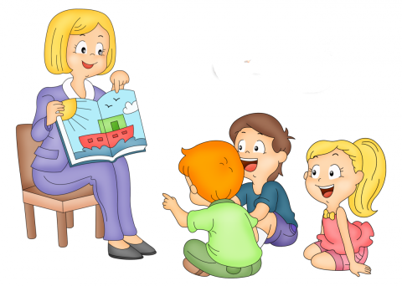
Мета: вчити дітей піклуватися про своє здоров'я, повторювати характерні ознаки хвороб і засоби профілактики; закріплювати знання про цілющі властивості лікарських рослин. Формувати вміння на практиці використовувати набуті знання, сприяти розвитку пізнавальних процесів, логічного мислення; розширювати словниковий запас, створювати позитивний емоційний настрій.
Хід бесіди
Вихователь. Надворі зараз літо,погода стоїть спекотна. Але бувають дні, особливо після дощу, коли досить прохолодно. Тож не можна поспішати роздягатися. Як ви гадаєте, чому?
Діти. Тому що можна перехолонути і захворіти, а потім довго лікуватися.
Вихователь. Як дізнатися, що застудився? За якими ознаками?
Діти. Люди відчувають утому, кашляють, чхають, у них нежить, болить голова, поганий настрій, ломить у руках і ногах, підвищується температура.
Вихователь. Діти, а як ви думаєте, де можна підхопити хворобу?
Діти. На вулиці, в дитсадку, у школі, вдома, у транспорті, в поліклініці, в магазині, в аптеці, на пошті. Можна заразитися від хворої людини.
Вихователь. В організмі хворої людини оселяються мікроби й віруси. Якщо хворий чхає, кашляє, то вони розлітаються і заражають інших людей. Мікроби й віруси такі маленькі, що ми не можемо їх побачити навіть крізь лупу. Це можна зробити тільки за допомогою мікроскопа – спеціального збільшувального приладу. Ці невидимки хоча й маленькі, але сильні. Варто їм лише потрапити до організму людини, вони починають там бешкетувати і розмножуватися. Людина почувається недобре, у неї з'являються нежить, кашель, підвищується температура. Таким чином організм людини оголошує війну мікробам. І допомогти йому ми можемо, якщо правильно лікуватимемося. Як можна перемогти хворобу?
Діти. Можна пити чай з малиною, молоко з медом, мтеба виміряти температуру і, за необхідності, приймати ліки, які приписав лікар, лежати в ліжку, ставити гірчичники, полоскати горло настоями трав, гріти горло, ніс, закапувати краплі в ніс, парити ноги, їсти овочі, фрукти, бо там є вітаміни, робити точковий масаж, їсти цибулю, часник.
Вихователь. Бачу, ви дійсно знаєте, як боротися з хворобою. А якщо не лікуватися, що може трапитися?
Діти. Людині стане ще гірше. Це може спричинити погані наслідки.
Вихователь. Так, застуда може дати серйозні ускладнення – бронхіт або запалення легенів. А як захистити себе від мікробів, щоб бути здоровими?
Діти. Треба мити руки з милом, їсти тільки миті овочі та фрукти; навесні, восени, взимку вживати вітаміни, загартовуватися, провітрювати приміщення, гуляти на свіжому повітрі, одягатися відповідно до погоди, займатися фізкультурою; одягати марлеву пов'язку, якщо ідеш туди, де багато людей в період епідемії.
Вихователь. Як багато ви знаєте! Ви справді умієте піклуватися про своє здоров'я! А що таке здоров'я? Хто може відповісти?
Діти. Це сила, це краса, це розум, це коли в людини гарний настрій, вона не хворіє, у неї все виходить.
Вихователь. Так, а досягти цього можна також за допомогою фізичної культури. Тому пропоную вам пограти в різні ігри.
Рухливі ігри
1. «М'яч вгорі» (передавання м’яча над головами – 3 рази).
2. «Хто перший дістанеться до прапорця» (стрибання на фотболах).
3. «Підкинь, спіймай – упасти не давай» (підкидання і ловіння м’яча).

